SoapUI para una API SOUP

En este proyecto se va a trabajr con una API SOAP de una calculadora cuya URL es http://www.dneonline.com/calculator.asmx?WSDL.

1.- Crear un nuevo proyecto SOAP, haciendo click en File y luego en New SOAP project.

2.- Nombrar el proyecto.

3.- En el campo initial WSDL colocar la URL http://www.dneonline.com/calculator.asmx?WSDL.

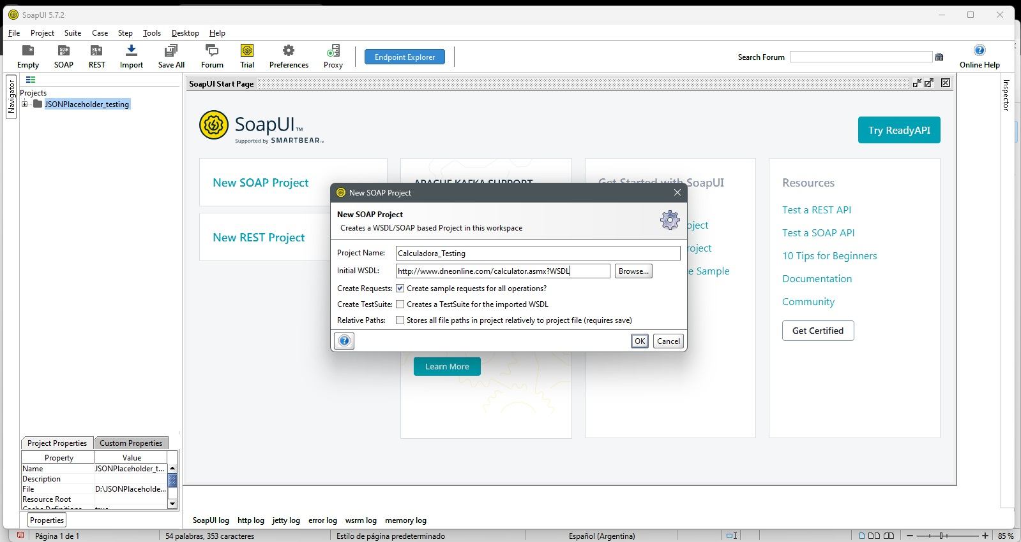

4.- Al seleccionar Ok se importara el proyecto, en este caso figuran con flechas verdes que indican que es tipo SOAP.

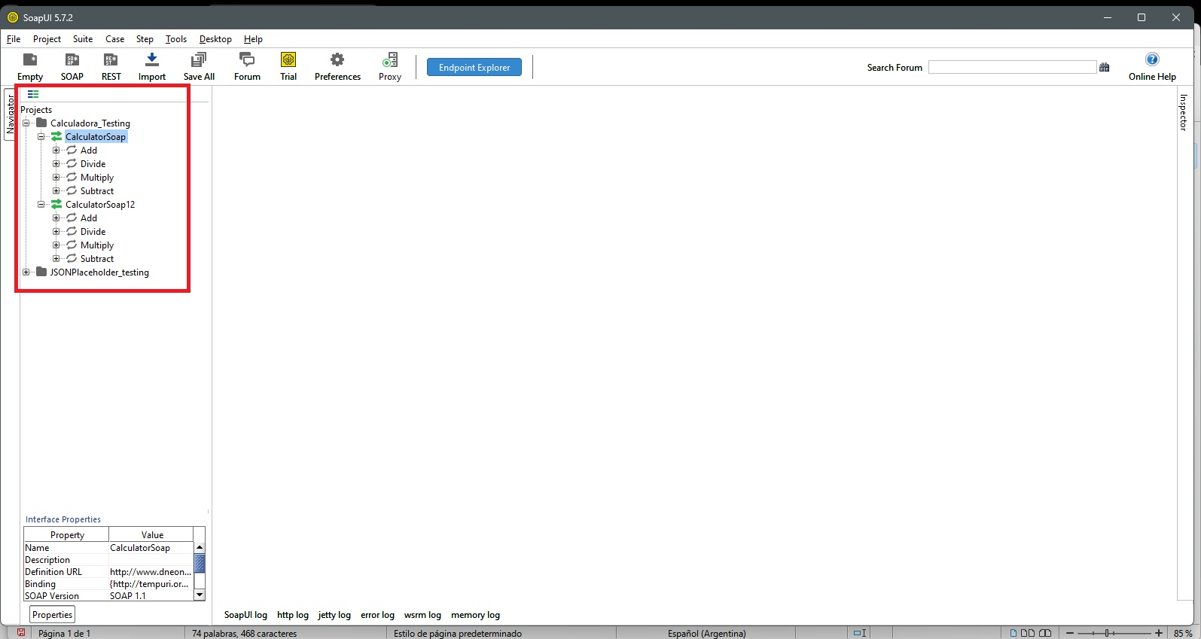

5.- Dar click por ejemplo en Add y luego en Request, se despliega un xml donde tiene para ingresar por parametros las etiquetas int a e int b, dentro de esta el signo ? Colocar numeros enteros y dar play, debe devolver el codigo 200 en la pestaña raw y la suma en el XML, ejemplo para 7 y 13 como valor de a y b respectivamente devuelve 20

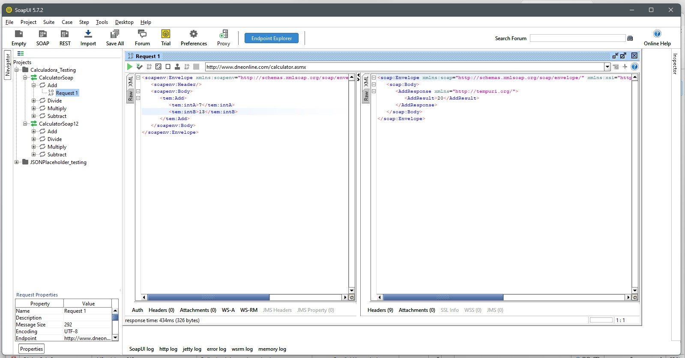

6.- Hacer click derecho en Calculadora_Testing( nombre del proyecto) y seleccionar New Test Suite, nombrar la suit de pruebas.

7.- Hacer click derecho en el nombre de la suit de pruebas y seleccionar New Test Case, nombrar el test case. En este caso Add_TestCase

8.- Seleccionar la operación que se debe hacer, en este Add y según que calculadora se esta trabajando el proyecto.

9. Realizar testcase y dar Run

